**　　　　　　　　　 日中学生交流連盟**

RLEAD ASIA

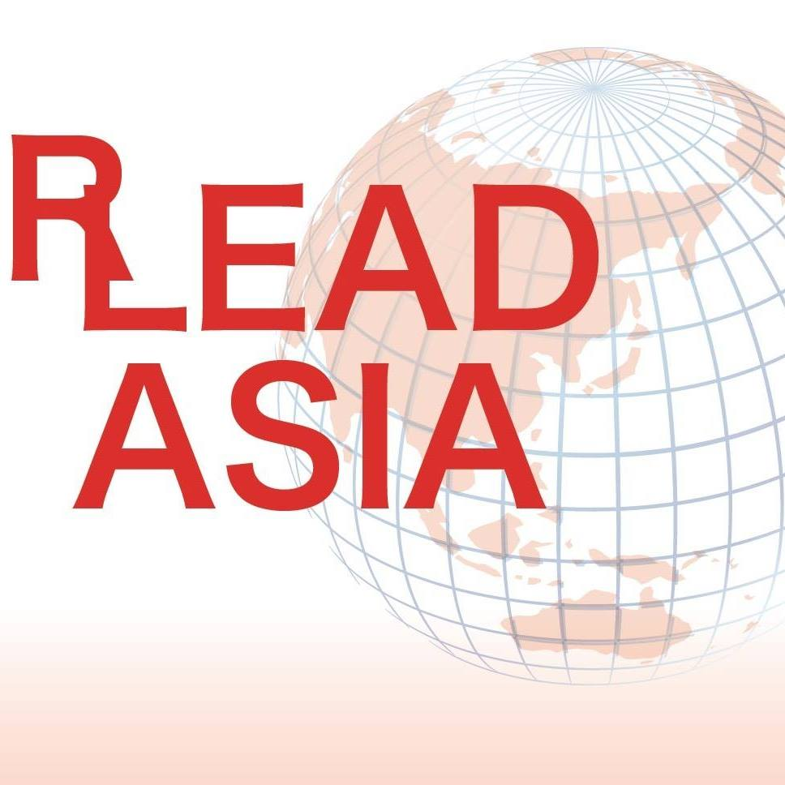

—リードアジア―